ÇEVRE İNCELEMESİ
YER ADI |  |  | : | Çimencik Armağanlı
BAĞLI BULUNDUĞU İL/İLÇE |  |  | : | Konya/Ereğli
İNCELEMEYİ YAPAN |  |  | :
İNCELEME YILI |  |  | : | 2015
DEĞİŞİKLİK TARİHİ |  |  | : | 2024
COĞRAFİ DURUM VE ULAŞIM
İNCELEME YERİ HARİTASI/KROKİSİ  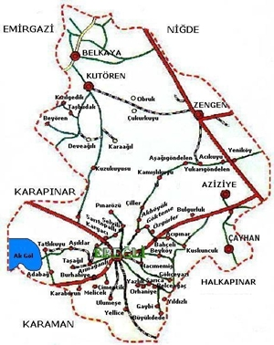 | : | 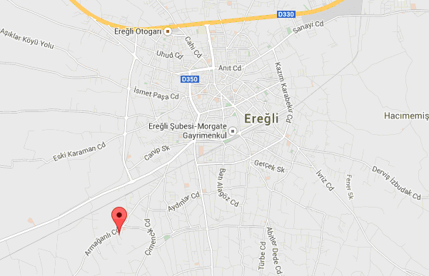
KONYA – EREĞLİ İLÇESİ
KONUMU
Ereğli, İç Anadolu yaylasının Konya Ovası ile güneye doğru uzanan ve Toroslarda son bulan , denizden 1054m. Yükseklikteki düzlüğe kurulmuş olup ilçe 37-38 kuzey enlemi ile 35,5-34,5 doğu boylamı arasındadır. 2260 km 2’lik bir alana sahiptir.Doğusunda Ulukışla, kuzeydoğusunda Bor, kuzeyinde Aksaray, kuzey batısında Karapınar, batısında Ayrancı, güneyinde Halkapınar ve Toros dağları ile İçel ili bulunmaktadır.

İKLİMİ
Ereğli’de İç Anadolu Bölgesine hakim tipik bir kara iklimi görülmektedir. Yazları sıcak ve kurak, kışları soğuk ve kar yağışlıdır.

COĞRAFİ DURUMU
Toros dağlarının İç Anadolu ya bakan eteklerindeki düzlükte kurulan ilçemizin çevresi , dağlar arasına sokulan vadilerin zeminindeki kavak ağaçları ve meyve bahçeleriyle kaplıdır. İlçenin kuzeyi düzlük bir görünüm sağlarken, güney yöresi oldukça engebelidir. Köylerin birçoğu Konya Ovası’nın devamı olan düzlükte, bir bölümü ise Toros dağlarının kuzey eteklerinde kurulmuştur. İlçenin kuzeyinde 3254 metreye ulaşan ve sönmüş bir volkan olan Hasan Dağı yer almakta, kuzey batısında ise Karacadağ bulunmaktadır.
TURİSTİK DURUMU
İlçemizin en önemli tarihi eserleri, Tuvanna krallığı dönemine ait İvriz kabarması, Karaman oğlu Mehmet bey tarafından 1426 yılında yaptırılmış Ulu camii, 20.yyılın başlarında yaptırılan,Cemil bey evi ,Roma hamamı kalıntıları , Selçuklu dönemine ait mezar kalıntıları,Kanuni Sultan Süleyman döneminde Damat Rüstem Paşa tarafından yaptırılan Rüstem Paşa Kervansarayı, Bedestan hanı dır. İvriz suyu,Akhüyük köyü çevresinde bulunan kükürtlü su, kültür ve tabiat varlıklarımız arasında yer alır .
EREĞLİ TARİHİ
Ereğli İç Anadolu ile Çukurova arasında geçit bölgesinde bulunduğu iin pek çok devletin egemenliğine geçmiş, tarihte önemli savaşların merkezi ve geçit güzergahı olmuştur. Anadolu’da M.Ö.3000 ile 2000 yıllarında bir çok şehir devleti kurulmuştur. Önce Hititler tarafından kurulan Tuvana Krallığı da bu şehir devletlerinden biri olup, 1200 – 742 yılları arasında merkezi Ereğli olmak üzere hüküm sürmüştür.Bu krallıktan günümüze Kral Warpalavas ’a ait İvriz Köyü kaya kabartması kalmıştır.

Tuvana Krallığı’nın yıkılmasından sonra Asurluların egemenliğine geçen Ereğli pek çok savaşa sahne olmuştur.

Ereğli Malazgirt savaşından altı yıl sonra Kutalmışoğlu Süleyman Şah zamanında Anadolu Şelçuklularının eline geçmiştir. Karamanoğlu Mehmet Bey , 1276 yılında Konya’yı alarak Karaman oğulları beyliğine başkent yaptı ve ereğli bu beyliğe bağlanmış oldu.
1398 ‘de Osmanlı topraklarına katılmışsa da daha sonraki zaman sürecinde Karamanoğulları ile Osmanoğulları arasında el değiştirmiştir. 1457 yılından itibaren kesintisiz olarak Osmanlı yönetimine girmiştir.

EKONOMİK DURUM
Ekonomisi tarım ve hayvancılığa dayanmaktadır. Yetiştirilen tarım ürünleri , Şekerpancarı, buğday,arpa , çavdar, fasulye,nohut,kimyon, havuç vb.dir. Meyveciliğinde gelişmiş olduğu ilçemizde, özellikle beyaz kiraz ve elma ön plana çıkmaktadır.
Son yıllarda hayvancılığın gelişmesine paralel olarak mandıracılıkta da önemli ölçüde gelişme sağlanmıştır.
Sanayi olarak iplik fabrikası, Şeker fabrikası ve organize sanayi bölgesinde kurulan tekstil fabrikaları bulunmaktadır.
NUFÜS
İlçemizin 2013 yılı genel nüfus sayımı sonuçlarına göre toplam nüfusu 153.849 dir.
ULAŞIM İMKANLARI
Ulaşım imkanlar çok geniştir. Konya Adana yolu 150. km sinde bulunan ilçemiz demiryolu ile de Adana üzerinden Akdeniz ve Güneydoğu Anadolu ve Doğu Anadolu’ya,Karaman istikametinde Ege ve Marmara bölsene bağlanmaktadır.

KÜLTÜR VE EĞİTİM DURUMU
Ereğli halkı kültür ve eğitime önem veren bir halktır. Bu paralelde Eğitim alanında Türkiye ve Konya ili ortalamalarının çok üzerindedir. Okuma yazma oranı % 98 ler seviyesindedir . İlçe kütüphanesi öğrencilerin ve halkın önemli bir başvuru yeridir.

GELENEK VE GÖRENEKLER
Tarihin akışı içinde , tarih öncesinden gönümüze kadar çeşitli milletlerin sanat, folklör, gelenek görenek gibi özellikleriyle yerleşip kentleştikleri bölgemiz, günümüzde de bu kültür ve medeniyetlerin izlerini taşımaktadır. Maddi ve manevi bütün bu değerler bizlere birer mirastır.

Ereğli yöremize ait ,düğün geleneği içinde, takı takma töreni, yüzaçımı töreni gibi geleneklerimiz yanında el sanatları da gelişmiştir . El sanatları olarak, Halı Dokumacılığı, Kilim dokumacılığı , Halı, Yastık, Minder dokumacılığı gelişmiştir.
Ereğli’de Eğitim
2013 yılı verilerine göre 2'si özel 4 müstakil anaokulu, 3'ü özel 69 ilkokul, 2'si özel 44 orta okul, 3 Zihinsel Engelliler okulu, 2 özel eğitim merkezi ile birlikte toplam 122 ilk ve orta kademe okul bulunmaktadır.
İlde 2'si Genel Lise, 1'i Fen Lisesi, 5'i Anadolu Lisesi, 1'i Anadolu Öğretmen Lisesi, 1'i Endüstri Meslek Lisesi, 1'i Kız Meslek Lisesi, 1'i Anadolu Ticaret Meslek Lisesi, 1'i Anadolu İmam Hatip Meslek Lisesi, 1'i Anadolu Sağlık Meslek Lisesi, 1'i Adalet Meslek Lisesi, 1'i Özel Sağlık Meslek Lisesi, 1'i Çok Programlı Lise, toplam 17 lise bulunmaktadır.Ayrıca 2 etüt merkezi, 8 dershane, 1 Rehberlik Araştırma Merkezi, 1 Mesleki Eğitim Merkezi, 1 Halk Eğitim M. ve Akşam Sanat Okulu bulunmaktadır.

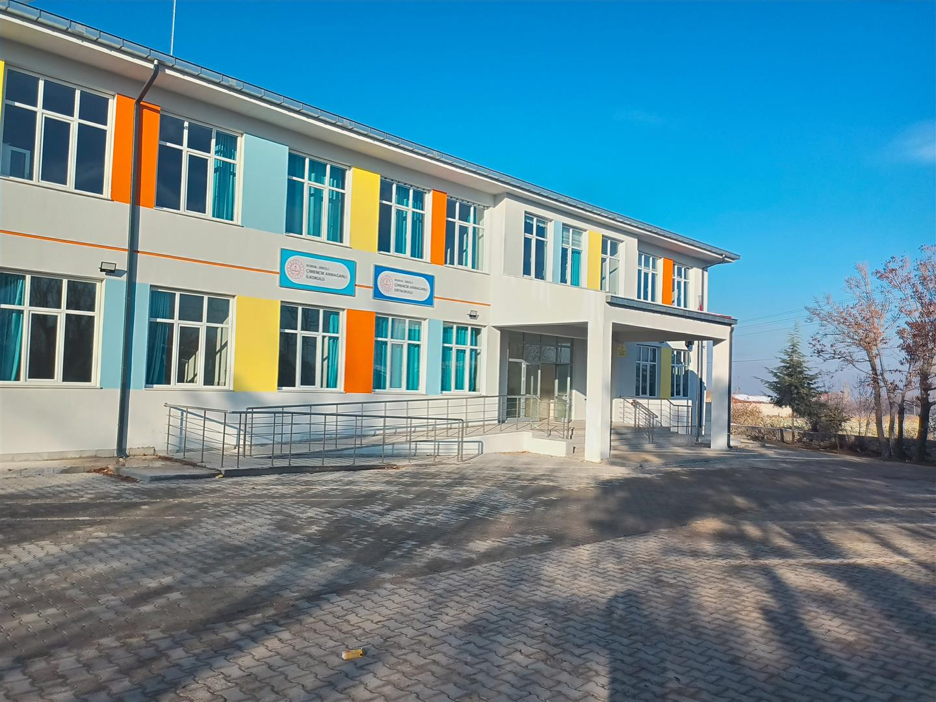

ÇİMENCİK ARMAĞANLI İLKOKULU
OKULUMUZUN BULUNDUĞU MAHALLENİN
ÇEVRE İNCELEMESİ

Okulumuz 1967 yılında kurulmuştur. Okulumuzun konumu köyün kuzeybatısında 4692 m2 lik alana kurulmuştur. Uygulama bahçesi ekime dikime elverişlidir. Okulumuz 3 derslikten ibaret iken 2023 yılında anasınıfı ile birlikte 9 derslikten ibaret yeni bina inşaatına başlanmış ve 2024 Eylül ayında yeni binada eğitim-öğretime başlanmıştır..

Mahallemiz Ereğli nin güney batısında Ereğli’ye 6 km uzaklıktadır. Mahallenin 1280m kuzeyinde demiryolu ve karayolu geçmektedir. Yaklaşık 600 haneli mahalledir. Mahalle eski ağalardan birinin (Abitter Ahmet) armağan ettiğinden dolayı mahallenin adı Çimencik Armağanlı olduğu söylenmektedir.

Mahalle genellikle tarım ve hayvancılıkla uğraşmaktadır. Tarımda başta meyve ve sebzecilik önde gelir. Tarım modern araç ve gereçlerle yapılmaktadır. Pazarcılık yapan aile sayısı fazladır. Ayrıca hurdacılık ile uğraşanlarda vardır. Elektrik, su, telefon ve internet mevcuttur. Mahalle de bakkal vardır ve her türlü ihtiyacı karşılayacak niteliktedir.

Halk fakirdir. Mahalle halkı Karapınar, Niğde, Karaman Ayrancı ve Aksaray’ın çeşitli köylerinden gelip buraya yerleşmişlerdir. Yerli köy halkı sayısı azdır. Okuma yazma oranı oldukça iyidir. Her evde ilkokul veya liseye giden öğrenci bulunmaktadır. Mahalleye her saat başı dolmuş ve otobüs ile ulaşımı mümkündür.

Ali GÜNTÜRK Fahrettin AKTAŞ
Müdür Yardımcısı Okul Müdürü

